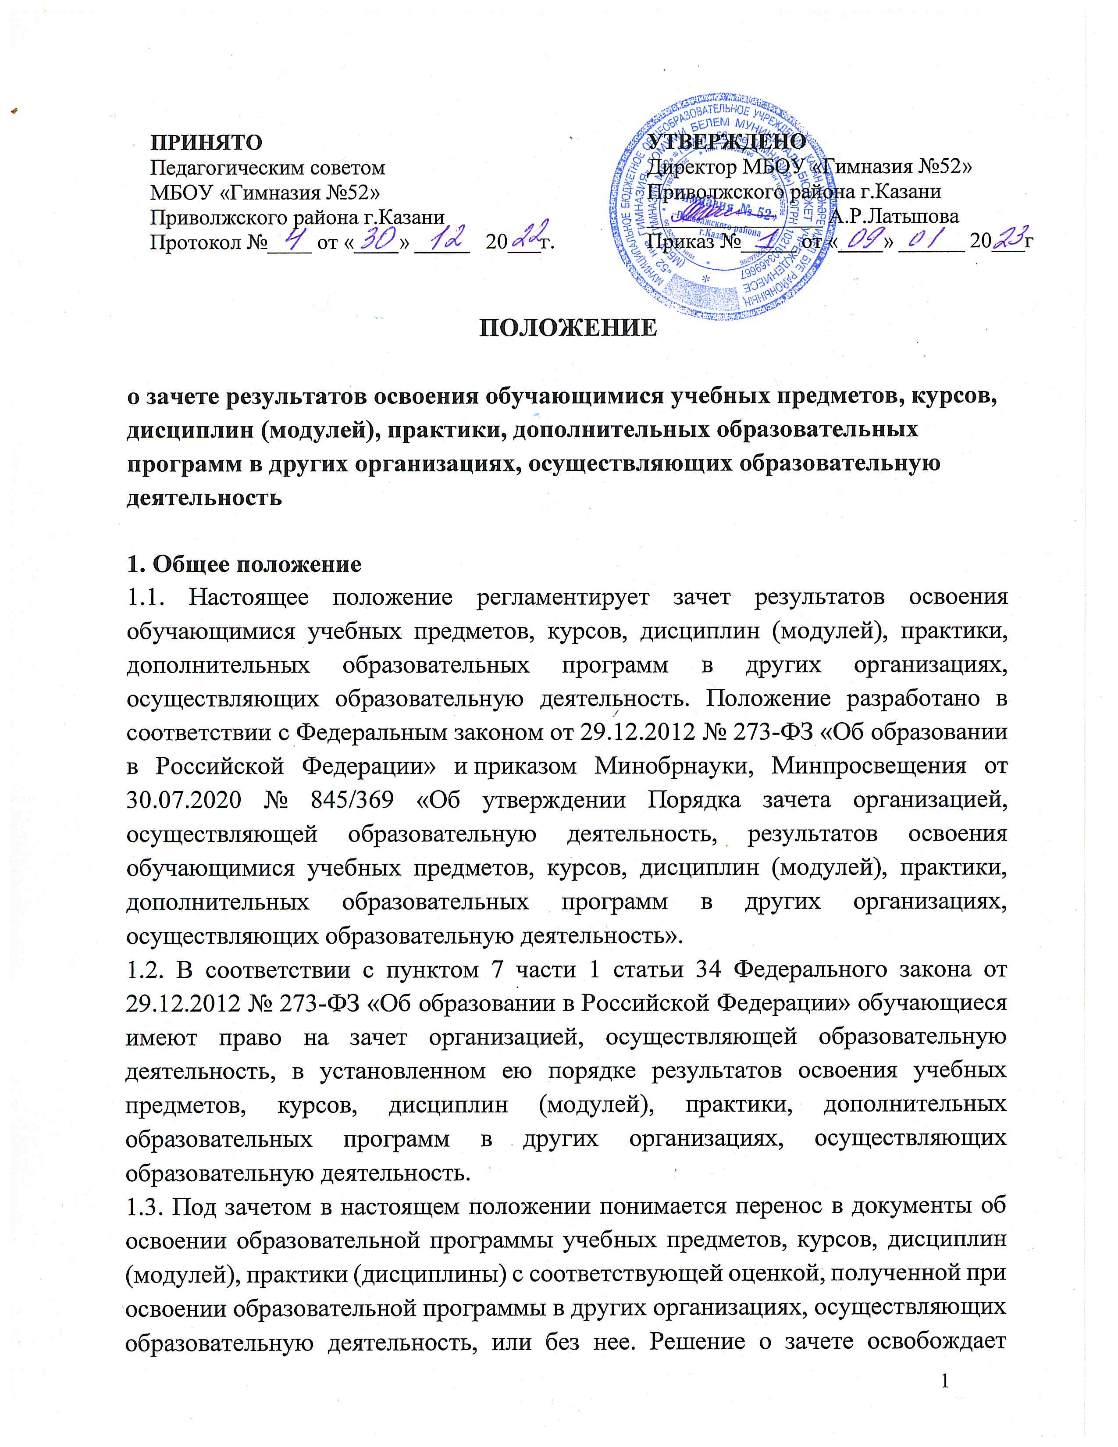
обучающегося от необходимости повторного изучения соответствующих учебных предметов, курсов, дисциплин (модулей) полностью или в соответствующей части, прохождения практики.
1.4. Решение о зачете освобождает обучающегося от необходимости повторного изучения соответствующей дисциплины в гимназии.

2. Процедура зачёта результатов освоения обучающимися учебных дисциплин, курсов, модулей, дополнительных образовательных программ и практики
2.1. Зачет результатов освоения учебных предметов, междисциплинарных курсов, дисциплин (модулей) в Гимназии проводится для обучающихся:
- переведенных для продолжения обучения из сторонних организаций, в том числе из иностранных ОУ;
- перешедших с одного профиля обучения на другой внутри Гимназии;
- изучавших соответствующие дисциплины в сторонних организациях по собственной инициативе;
2.2. Обучающимся могут быть зачтены результаты освоения учебных предметов по основным образовательным программам:
- начального, основного, среднего общего образования;
-по дополнительным образовательным программам.
2.3. Освоение учеником учебных предметов сторонней организации не дает ему права пропуска обязательных учебных занятий, включенных в утвержденное расписание.
2.4. Зачет результатов учебных предметов по программам НОО, ООО, СОО осуществляется при одновременном выполнении следующих условий:
- эти предметы входят в учебные планы Гимназии;
-их наименование полностью совпадает с наименованиями предметов в учебном плане Гимназии;
- документы предоставлены на русском языке;
- количество часов, отведенное на их изучение в сторонней организации, составляет не менее 90% от количества, отведенного на их изучение в учебном плане Гимназии;
- эти предметы, не являются обязательными для ГИА;
- эти предметы не выбраны учащимся для ГИА;
2.5. С целью установления соответствия (в случае, когда трудно сопоставить планируемые результаты или количество часов обучения в другой организации меньше запланированного в гимназии) организация может проводить оценивание фактического достижения обучающимся планируемых результатов части осваиваемой образовательной программы в виде устного собеседования по родному языку и литературе, государственному языку, ИЗО, музыке, ОБЖ, физической культуре. По остальным предметам оценивание проводится в виде письменной работы. Задания для проведения оценивания - КИМы для контрольно-оценочных процедур Гимназии.
2.6. Зачет результатов освоения обучающимся выпускных классов (9-х и 11-х) учебных предметов по программам ООО И СОО, являющимися обязательными или выбранными обучающимся для ГИА, не производится.
2.7. Зачет результатов освоения обучающимся любых учебных предметов по дополнительным общеразвивающим программам осуществляется в полном объеме.
2.8. Для зачета результатов освоения учебных предметов законный представитель обучающегося и обучающийся, достигший возраста 14 лет, пишут на имя директора заявление (Приложение №1).
2.9. К заявлению прилагается:
- лицензия ОУ
- учебный план ОУ с указанием объема часов по предметам
- табель обучающегося
- отметка (отметки) по результатам итогового или промежуточного контроля.
2.10. По результатам рассмотрения заявления директор принимает решение о зачете отдельных предметов и о выдаче уведомления о предметах не подлежащих зачету результатов.
2.11. О принятие решений заявителя информируют в течение трех рабочих дней.
2.12. При установлении несоответствия результатов пройденного обучения по освоенной ранее обучающимся образовательной программе (ее части) требованиям к планируемым результатам обучения по соответствующей части осваиваемой образовательной программы образовательная организация отказывает обучающемуся в зачете и направляется на прохождение промежуточной аттестации («Положение о формах, периодичности и порядке текущего контроля успеваемости и промежуточной аттестации обучающихся», раздел №7).
2.13. В случае принятия положительного решения директор издает приказ о зачете результатов освоения предметов и о положительных результатах промежуточной аттестации по учебным предметам. (Приложение №2)
2.14. Результаты зачета освоения предметов и результаты промежуточной аттестации фиксируются в Уведомлениях (справки) и хранятся в личном деле обучающегося. («Положение о формах, периодичности и порядке текущего контроля успеваемости и промежуточной аттестации обучающихся», раздел приложений).

Приложение №1

Директору МБОУ «Гимназия №52»
Латыповой А.Р.
От ______________________________

_______________________________

Тел._____________________________

заявление.
Прошу рассмотреть табель успеваемости и учебный план моего сына (дочери) ________________________________________________________,
ФИО
Обучающегося (йся) ________ класса _________________________________________________________________

_________________________________________________________________
Образовательное учреждение

на предмет зачета результатов учебных предметов для перехода, перевода ____________________________________________________________________ указать причину
в Ваше общеобразовательное учреждение.

К заявлению прилагается: Табель обучающегося
Учебный план с объёмом часов
Лицензия ОУ

«____» ___________________20_____г.

Подпись ___________________ /__________________________/
Приложение №2
ПРИКАЗ
«___» _________ 20_____г №_____
«О зачете результатов освоения предметов и
промежуточной аттестации
ФИО _______________-»
В соответствии с п.7 ч.1 ст.34 «Основные права обучающихся и меры их социальной поддержки и стимулирования» Федерального закона «Об образовании в Российской Федерации», Положением МБОУ «Гимназия №52» «О зачете результатов освоения обучающимися учебных предметов, курсов, дисциплин (модулей), практики, дополнительных образовательных программ в других организациях, осуществляющих образовательную деятельность», Положением МБОУ «Гимназия №52» «О формах, периодичности и порядке текущего контроля успеваемости и промежуточной аттестации обучающихся», приказом от ___________ года №______ «О создании комиссии для проведения промежуточной аттестации __________________» на основании результатов аттестации
ПРИКАЗЫВАЮ:
- На основании положительных результатов промежуточной аттестации по учебным предметам считать оценку за промежуточную аттестацию __________________оценкой за ______класс ____четверть/ полугодие

№  п/п | ФИО | предмет | Дата ПА | Оценка за аттестацию
и учитывать при выставлении годовой оценки за ________ класс и итоговой оценки за курс _____________общего образования.
- Зачесть оценки _________________________________ по предметам полученные по итогам _______ четверть/полугодия _______ класса в ______________________________(Табель успеваемости учащегося) считать оценками за _______ четверть/ полугодие _______класса и учитывать при выставлении годовой оценки за ________ класс и итоговой оценки за курс __________ общего образования:

предмет | Оценка за аттестацию

- Зам.директора по УР ______________________ довести до сведения учителей предметников, родителей и учащейся результаты промежуточной аттестации.
- Контроль за исполнением приказа возложить на зам.директора по УР ___________________
Директор /________________________/

